Муниципальное бюджетное общеобразовательное учреждение «Татарская гимназия №2 имени Шигабутдина Марджани при Казанском Федеральном Университете» Московского района г. Казани

 | 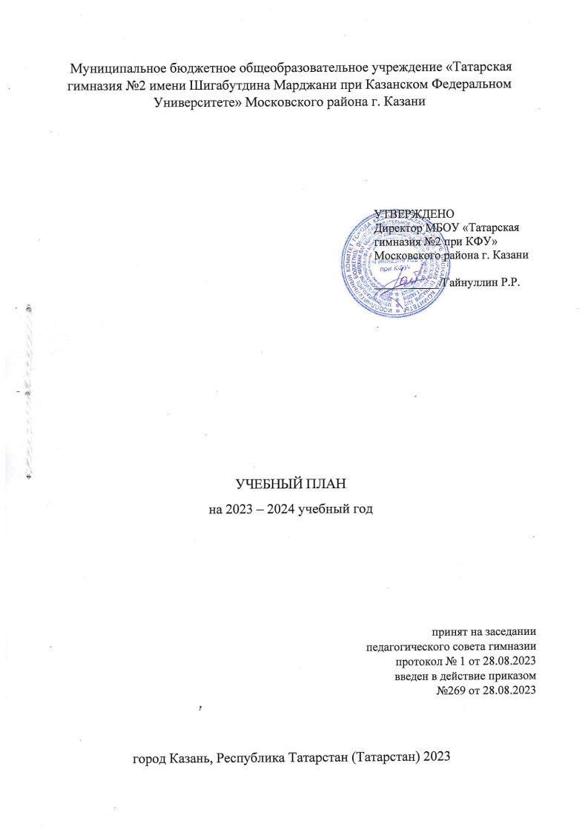 | УТВЕРЖДЕНО  Директор МБОУ «Татарская гимназия №2 при КФУ» Московского района г. Казани  ___________/Гайнуллин Р.Р.

УЧЕБНЫЙ ПЛАН
на 2023 – 2024 учебный год

принят на заседании
педагогического совета гимназии
протокол № 1 от 28.08.2023
введен в действие приказом
№269 от 28.08.2023

город Казань, Республика Татарстан (Татарстан) 2023
ПОЯСНИТЕЛЬНАЯ ЗАПИСКА
5-9 классы

Учебный план основного общего образования Муниципальное бюджетное общеобразовательное учреждение «Татарская гимназия №2 имени Шигабутдина Марджани при Казанском Федеральном Университете» Московского района г.Казани Базового учреждения Центра национального образования (далее - учебный план) для 5-9 классов, реализующих основную образовательную программу основного общего образования, соответствующую ФГОС ООО (приказ Министерства просвещения Российской Федерации от 31.05.2021 № 287 «Об утверждении федерального государственного образовательного стандарта основного общего образования»), фиксирует общий объём нагрузки, максимальный объём аудиторной нагрузки обучающихся, состав и структуру предметных областей, распределяет учебное время, отводимое на их освоение по классам и учебным предметам.
Учебный план является частью образовательной программы Муниципальное бюджетное общеобразовательное учреждение «Татарская гимназия №2 имени Шигабутдина Марджани при Казанском Федеральном Университете» Московского района г.Казани Базового учреждения Центра национального образования, разработанной в соответствии с ФГОС основного общего образования, с учетом Федеральной образовательной программой основного общего образования, и обеспечивает выполнение санитарно-эпидемиологических требований СП 2.4.3648-20 и гигиенических нормативов и требований СанПиН 1.2.3685-21.
Учебный год в Муниципальное бюджетное общеобразовательное учреждение «Татарская гимназия №2 имени Шигабутдина Марджани при Казанском Федеральном Университете» Московского района г.Казани Базового учреждения Центра национального образования начинается 09.01.2023 и заканчивается 31.05.2023.
Продолжительность учебного года в 5-9 классах составляет 34 учебные недели.
Учебные занятия для учащихся 5-9 классов проводятся по 6-ти дневной учебной неделе.
Максимальный объем аудиторной нагрузки обучающихся в неделю составляет в 5 классе – 32 часа, в 6 классе – 33 часа, в 7 классе – 35 часов, в 8-9 классах – 36 часов. .
Учебный план состоит из двух частей — обязательной части и части, формируемой участниками образовательных отношений. Обязательная часть учебного плана определяет состав учебных предметов обязательных предметных областей.
Часть учебного плана, формируемая участниками образовательных отношений, обеспечивает реализацию индивидуальных потребностей обучающихся. Время, отводимое на данную часть учебного плана внутри максимально допустимой недельной нагрузки обучающихся, может быть использовано: на проведение учебных занятий, обеспечивающих различные интересы обучающихся
В Муниципальное бюджетное общеобразовательное учреждение «Татарская гимназия №2 имени Шигабутдина Марджани при Казанском Федеральном Университете» Московского района г.Казани Базового учреждения Центра национального образования языком обучения является татарский язык.
По заявлению родителей (законных представителей) несовершеннолетних обучающихся осуществляется изучение родного языка и родной литературы из числа языков народов РФ, государственных языков республик РФ.
По заявлению родителей (законных представителей) несовершеннолетних обучающихся осуществляется изучение второго иностранного языка
При изучении предметов английский язык, немецкий язык, русский язык осуществляется деление учащихся на подгруппы.
Промежуточная аттестация – процедура, проводимая с целью оценки качества освоения обучающимися всего объема учебной дисциплины за учебный год (годовое оценивание).
Промежуточная/годовая аттестация обучающихся за четверть осуществляется в соответствии с календарным учебным графиком.
Все предметы обязательной части учебного плана оцениваются по четвертям. Предметы из части, формируемой участниками образовательных отношений, являются безотметочными и оцениваются «зачет» или «незачет» по итогам четверти.
Промежуточная аттестация проходит в конце учебного года. Формы и порядок проведения промежуточной аттестации определяются «Положением о формах, периодичности и порядке текущего контроля успеваемости и промежуточной аттестации обучающихся Муниципальное бюджетное общеобразовательное учреждение «Татарская гимназия №2 имени Шигабутдина Марджани при Казанском Федеральном Университете» Московского района г.Казани Базового учреждения Центра национального образования.
Освоение основной образовательной программ основного общего образования завершается итоговой аттестацией.
Нормативный срок освоения основной образовательной программы основного общего образования составляет 5 лет.

10-11 классы
Учебный план среднего общего образования Муниципальное бюджетное общеобразовательное учреждение «Татарская гимназия №2 имени Шигабутдина Марджани при Казанском Федеральном Университете» Московского района г.Казани Базового учреждения Центра национального

УЧЕБНЫЙ ПЛАН ООО

Предметная область | Учебный предмет | Количество часов в неделю
Предметная область | Учебный предмет | 5а | 5б | 5в | 6а | 6б | 6в | 7а | 7б | 7в | 7г | 8а | 8б | 8в | 8г | 9а | 9б | 9в
Обязательная часть
Русский язык и литература | Русский язык | 5 | 5 | 5 | 6 | 6 | 6 | 4 | 4 | 4 | 4 | 3 | 3 | 3 | 3 | 3 | 3 | 3
Русский язык и литература | Литература | 3 | 3 | 3 | 3 | 3 | 3 | 2 | 2 | 2 | 2 | 2 | 2 | 2 | 2 | 3 | 3 | 3
Родной язык и родная литература | Родной язык и (или) государственный язык республики Российской Федерации | 2 | 2 | 2 | 2 | 2 | 2 | 2 | 2 | 2 | 2 | 2 | 2 | 2 | 2 | 2 | 2 | 2
Родной язык и родная литература | Родная литература | 1 | 1 | 1 | 1 | 1 | 1 | 1 | 1 | 1 | 1 | 1 | 1 | 1 | 1 | 1 | 1 | 1
Иностранные языки | Иностранный язык | 3 | 4 | 4 | 3 | 4 | 4 | 4 | 4 | 4 | 4 | 4 | 4 | 4 | 4 | 3.5 | 3.5 | 3.5
Иностранные языки | Второй иностранный язык | 0 | 0 | 0 | 0 | 0 | 0 | 0 | 0 | 0 | 0 | 0 | 0 | 0 | 0 | 1 | 1 | 1
Математика и информатика | Математика | 6 | 5 | 5 | 6 | 5 | 5 | 0 | 0 | 0 | 0 | 0 | 0 | 0 | 0 | 0 | 0 | 0
Математика и информатика | Алгебра | 0 | 0 | 0 | 0 | 0 | 0 | 3 | 3 | 3 | 3 | 3 | 3 | 3 | 3 | 3 | 3 | 3
Математика и информатика | Геометрия | 0 | 0 | 0 | 0 | 0 | 0 | 2 | 2 | 2 | 2 | 2 | 2 | 2 | 2 | 2 | 2 | 2
Математика и информатика | Вероятность и статистика | 0 | 0 | 0 | 0 | 0 | 0 | 1 | 1 | 1 | 1 | 1 | 1 | 1 | 1 | 1 | 1 | 1
Математика и информатика | Информатика | 0 | 0 | 0 | 0 | 0 | 0 | 1 | 1 | 1 | 1 | 1 | 1 | 1 | 1 | 1 | 1 | 1
Общественно-научные предметы | История | 2 | 2 | 2 | 2 | 2 | 2 | 2 | 2 | 2 | 2 | 2 | 2 | 2 | 2 | 2.5 | 2.5 | 2.5
Общественно-научные предметы | Обществознание | 0 | 0 | 0 | 1 | 1 | 1 | 1 | 1 | 1 | 1 | 1 | 1 | 1 | 1 | 1 | 1 | 1
Общественно-научные предметы | География | 1 | 1 | 1 | 1 | 1 | 1 | 2 | 2 | 2 | 2 | 2 | 2 | 2 | 2 | 2 | 2 | 2
Естественно-научные предметы | Физика | 0 | 0 | 0 | 0 | 0 | 0 | 2 | 2 | 2 | 2 | 2 | 2 | 2 | 2 | 2 | 2 | 2
Естественно-научные предметы | Химия | 0 | 0 | 0 | 0 | 0 | 0 | 0 | 0 | 0 | 0 | 2 | 2 | 2 | 2 | 3 | 3 | 3
Естественно-научные предметы | Биология | 1 | 1 | 1 | 1 | 1 | 1 | 1 | 1 | 1 | 1 | 2 | 2 | 2 | 2 | 2 | 2 | 2
Искусство | Изобразительное искусство | 1 | 1 | 1 | 1 | 1 | 1 | 1 | 1 | 1 | 1 | 0 | 0 | 0 | 0 | 0 | 0 | 0
Искусство | Музыка | 1 | 1 | 1 | 1 | 1 | 1 | 1 | 1 | 1 | 1 | 1 | 1 | 1 | 1 | 0 | 0 | 0
Технология | Технология | 2 | 2 | 2 | 2 | 2 | 2 | 2 | 2 | 2 | 2 | 1 | 1 | 1 | 1 | 0 | 0 | 0
Физическая культура и основы безопасности жизнедеятельности | Физическая культура | 2 | 2 | 2 | 2 | 2 | 2 | 2 | 2 | 2 | 2 | 2 | 2 | 2 | 2 | 2 | 2 | 2
Физическая культура и основы безопасности жизнедеятельности | Основы безопасности жизнедеятельности | 0 | 0 | 0 | 0 | 0 | 0 | 0 | 0 | 0 | 0 | 1 | 1 | 1 | 1 | 1 | 1 | 1
Основы духовно-нравственной культуры народов России | Основы духовно-нравственной культуры народов России | 1 | 1 | 1 | 1 | 1 | 1 | 0 | 0 | 0 | 0 | 0 | 0 | 0 | 0 | 0 | 0 | 0
Итого |  | 31 | 31 | 31 | 33 | 33 | 33 | 34 | 34 | 34 | 34 | 35 | 35 | 35 | 35 | 35 | 35 | 35
Часть, формируемая участниками образовательных отношений
Наименование учебного курса
Арабский язык |  | 0 | 1 | 1 | 0 | 0 | 0 | 0 | 0 | 1 | 1 | 1 | 1 | 1 | 1 | 0 | 0 | 0
Математика |  | 1 | 0 | 0 | 0 | 0 | 0 | 1 | 1 | 0 | 0 | 0 | 0 | 0 | 0 | 0 | 0 | 0
Итого |  | 1 | 1 | 1 | 0 | 0 | 0 | 1 | 1 | 1 | 1 | 1 | 1 | 1 | 1 | 1 | 1 | 1
ИТОГО недельная нагрузка |  | 32 | 32 | 32 | 33 | 33 | 33 | 35 | 35 | 35 | 35 | 36 | 36 | 36 | 36 | 36 | 36 | 36
Количество учебных недель |  | 34 | 34 | 34 | 34 | 34 | 34 | 34 | 34 | 34 | 34 | 34 | 34 | 34 | 34 | 34 | 34 | 34
Всего часов в год |  | 1088 | 1088 | 1088 | 1122 | 1122 | 1122 | 1190 | 1190 | 1190 | 1190 | 1224 | 1224 | 1224 | 1224 | 1224 | 1224 | 1224

Формы
проведения промежуточной аттестации по учебным предметам на 2023-2024 уч.год
Предмет | Класс
Предмет | 1 | 2 | 3 | 4 | 5 |  | 6 | 7 | 8 | 9 | 10 | 11
Начальный уровень образования
Русский язык | Д/З | ГО/Д | ГО/Д | ГО/Д
Литературное чтение | Д/З | ГО/Т | ГО/Т | ГО/Т
Родной язык (татарский) | Д/З | ГО/Д | ГО/Д | ГО/Д
Литературное чтение на родном языке(татарском) | Т/ПР | ГО/Т | ГО/Т | ГО/Т
Иностранный язык (английский) | - | ГО/КР | ГО/Т | ГО/Т
Математика | КР/Т | ГО/КР | ГО/КР | ГО/КР
Окружающий мир | П/Т | ГО/П | ГО/П | ГО/П
Музыка | ПР/З | ГО/ПР | ГО/ПР | ГО/ПР
Изобразительное искусство | ПР/З | ГО/ПР | ГО/ПР | ГО/ПР
Технология | ПР/З | ГО/ПР | ГО/ПР | ГО/ПР
Основы религиозных культур и светской этики |  |  |  | З/П
Физическая культура | ГО/зачет
Основной и средний уровни образования
Русский язык |  |  |  |  | ГО/ДС | ГО/Т |  | ГО/Д | ГО/И | ГО/Т | ГО/С | ГО/Т
Литература |  |  |  |  | ГО/З | ГО/П |  | ГО/П | ГО/П | ГО/З | ГО/С | ГО/Т
Родной язык |  |  |  |  | ГО/Д | ГО/Т |  | ГО/Д | ГО/И | ГО/Т | ГО/Т | ГО/И
Родная литература |  |  |  |  | ГО/П | ГО/П |  | ГО/З | ГО/П | ГО/П | ГО/З | ГО/З
Иностранный язык (английский) |  |  |  |  | ГО/Т | ГО/Т |  | ГО/КР | ГО/Т | ГО/КР | ГО/ДС | ГО/ДС
Второй иностранный язык (немецкий) |  |  |  |  |  |  |  |  | ГО/Т | ГО/Т
Математика |  |  |  |  | ГО/КР | ГО/КР |  |  |  |  | ГО/З | ГО/Т
Алгебра |  |  |  |  |  |  |  | ГО/КР | ГО/КР | ГО/КР
Геометрия |  |  |  |  |  |  |  | ГО/КР | ГО/Т | ГО/Т
История |  |  |  |  | ГО/П | ГО/З |  | ГО/КР | ГО/КР | ГО/Т | ГО/КР | ГО/КР
Обществознание |  |  |  |  | ГО/П | ГО/З |  | ГО/Т | ГО/КР | ГО/КР | ГО/Т | ГО/КР
География |  |  |  |  | ГО/П | ГО/Т |  | ГО/Т | ГО/П | ГО/П | ГО/П | ГО/КР
Физика |  |  |  |  |  |  |  | ГО/Т | ГО/КР | ГО/З | ГО/КР | ГО/Т
Химия |  |  |  |  |  |  |  |  | ГО/Т | ГО/КР | ГО/Т | ГО/КР
Биология |  |  |  |  | ГО/КР | ГО/Т |  | ГО/КР | ГО/З | ГО/Т | ГО/КР | ГО/КР
Музыка |  |  |  |  | ГО/ПР | ГО/ПР |  | ГО/ПР | ГО/ПР
Изобразительное искусство |  |  |  |  | ГО/ПР | ГО/ПР |  | ГО/ПР
Основы безопасности жизнедеятельности |  |  |  |  |  |  |  |  | ГО/З | ГО/КР | ГО/КР | ГО/КР
Основы духовно-нравственной культуры народов России
Информатика и ИКТ |  |  |  |  |  |  |  | ГО/Т | ГО/Т | ГО/КР | ГО/КР | ГО/КР
Астрономия |  |  |  |  |  |  |  |  |  |  |  | ГО/Т
Технология |  |  |  |  | ГО/КР | ГО/КР |  | ГО/КР | ГО/КР |  | ГО/КР | ГО/КР
Физическая культура |  |  |  |  | ГО/Сдача нормативов

Условные обозначения: КР – контрольная работа
Д – диктант с грамматическим заданием
Т – тестирование (содержит вопросы с кратким, развернутым ответом или практическую часть)
П – проектная работа
ПР – практическая работа
ДС – диалоговое собеседование
ГО – годовая отметка
С – сочинение
И – изложение
З - зачет
В 1 классах знаниям учащихся дается качественная оценка: «усвоил», «не усвоил», без фиксации их достижений в классных журналах в виде отметок по пятибалльной шкале. Сроки проведения промежуточной аттестации: в течение 4-5 недель до окончания учебного года.
Для лиц, осваивающих образовательные программы общего образования в форме семейного образования и самообразования устанавливается форма проведения промежуточной аттестации в форме контрольной работы за каждый учебный год (учебный период) по всем предметам инвариативной части учебного плана. Формой промежуточной аттестации для учащихся, обучающихся на дому, является выставление годовой отметки.

Выписка из «Положения о промежуточной аттестации»:
п.2.15. В случае непрохождения промежуточной аттестации по уважительной причине, а также для обучающихся по индивидуальному учебному плану промежуточная аттестация в форме контроля заменяется формой выведения годовой отметки, а отметка за год выставляется на основании отметок за четверти (полугодия) без учета результатов промежуточной аттестации (за исключением тех предметов, по которым формой промежуточной аттестации является выведение годовой отметки), как среднее арифметическое по правилам математического округления до целого числа.

